Wanhao D6 Plus
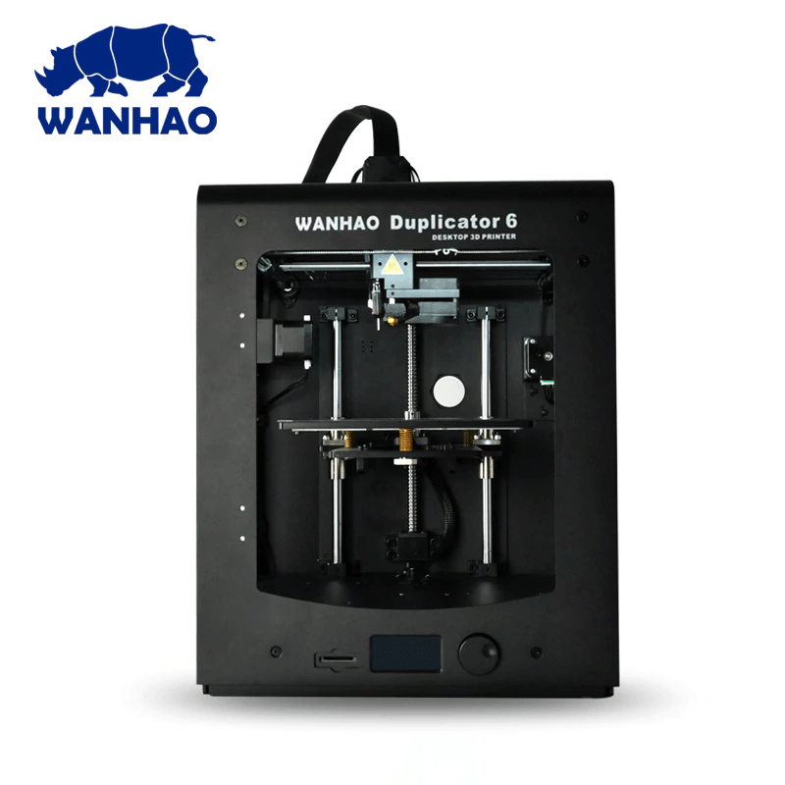
マニュアル d6_user_manuel_rev9.pdf
各種修理手順 http://www.wanhao3dprinter.com/FAQ/ShowArticle.asp?ArticleID=77
 https://www.dropbox.com/sh/htww78t0h54mvjn/AAA8CG5uUtdt0RLT7-2yVqsZa?dl=0  http://www.wanhao3dprinter.com/xiazai/wanhao_cura_16.021.exe
Adjusting Z Offset and Leveling Bed https://www.dropbox.com/s/w17y8z8lieiix48/D6%20Plus%20Leveling%20and%20adjusting%20Z%20offset%20OQD03061.pdf?dl=0 Adjusting Z Offset and Leveling Bed Video https://youtu.be/JXhTVoVIHh8
After Sales Service Department Mikey@wanhao3dprinter.com Manolo@wanhao3dprinter.com

メンテナンス資料
Z-Wobbleの修正 https://youtu.be/kvFFmTCfGss

Thingiverse アップグレードパーツ
Ender-3用で発見したが、使えるかもしれない。→後ろが出っ張っていて使えない。上方向に延長する必要がある。 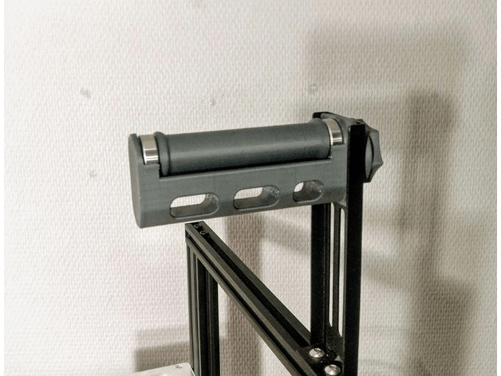 Creality (Ender 3) Filament holder 80mm spools by mjoaris - Thingiverse
これで一時的にスプールホルダーつけるか検討する。 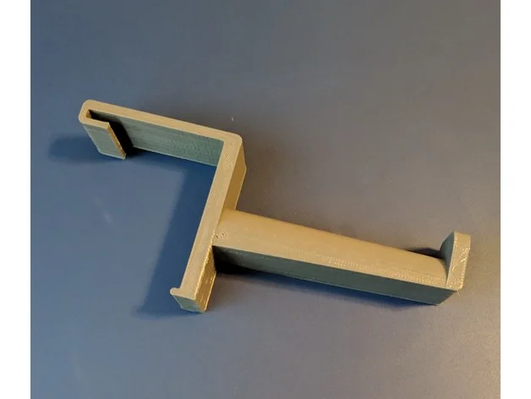 Wanhao Duplicator 6 Hanging Spool Holder EZ by dwtaylor99 - Thingiverse
アップグレードの参考 Wiki for Monoprice Maker Ultimate & Wanhao Duplicator 6 & D6 Plus Mark II : Tips, Upgrade, Tutorials, Parts, FAQ - Printer3D.One - Wiki | Review | Test | Robotic & 3D Printing | Wanhao | Raise3D | BCN3D Wanhao Duplicator 6 (D6) & Monoprice Maker Ultimate printed parts and improvements collection - Thingiverse Duplicator 6 Community Wiki
BMGエクストルーダークローンをマウントするアダプター 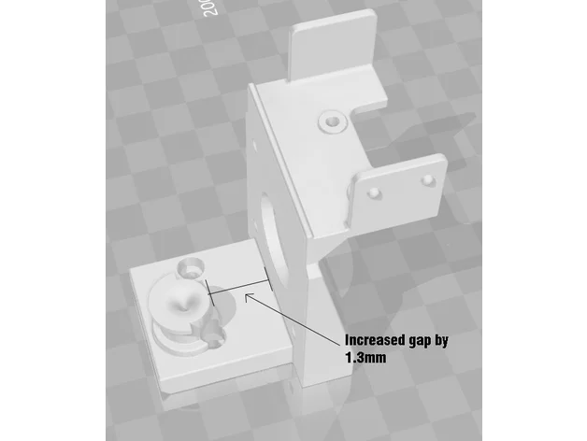 https://www.thingiverse.com/thing:3529196
防振用ダンパー 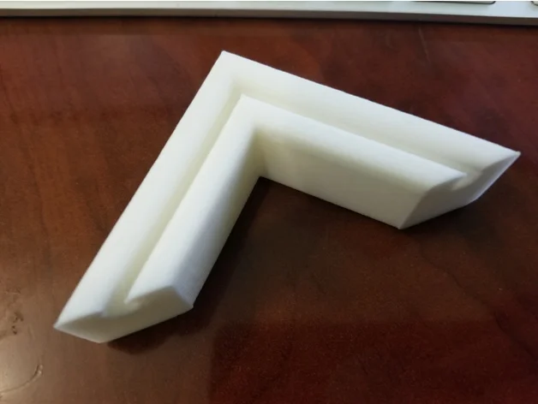 Feet for Wanhao Duplicator 6 (WD6) Monoprice Ultimate by TheMakerRob - Thingiverse

